作成日：2025年5月10日
版数：第1.0版

当院において重度脳損傷にて救命救急治療を受けられた方の
ご家族の方へ
―「重度脳損傷に対する終末期医療に関する
包括的研究：多機関共同前向き観察研究」へご協力のお願い―

研究機関名およびその長の氏名：聖マリアンナ医科大学病院 大坪 毅人
研究責任者：聖マリアンナ医科大学病院 救命救急センター 佐久間 絢

1) 研究の背景および目的
救命救急の現場では、最善の治療を尽くしても、重度の脳損傷により回復の見込みがないあるいは回復の見込みが極めて低い患者さんに遭遇することがしばしばあります。そのような状況では、治療の継続だけでなく、治療を中断して看取ることや脳死下臓器提供といった選択肢も、終末期医療の一つと考えられます。しかしながら、このような選択がどのようなプロセスを経て決定されているか、またその後の治療やケアについての経過はこれまで十分に調べられていませんでした。この研究では、重度の脳損傷で意識の回復が見込まれないだけでなく、救命が難しいと判断される患者さんについて、治療やケアの内容、ご家族との話し合い、臓器提供に関する情報提供の状況などを幅広く調べます。これにより、今後のより良い終末期医療の体制作りに役立てたいと考えています。

2) 研究対象者
研究機関の長の許可日～2027年12月31日の間に聖マリアンナ医科大学病院および共同研究機関に救急搬送され、あるいは救急受診をし、重度の脳損傷により集中治療室に入室した方のうち、人工呼吸管理がなされ、死亡確認直前を除く経過中に鎮静薬等の薬物の影響がないと判断される状態で、意識がなく、瞳孔が開いたままで反応がないなど、意識の回復が見込まれないだけでなく、救命が難しいと判断される方1000名、聖マリアンナ医科大学病院救命救急センターにおいては治療を受けられた方20名を研究対象とします。

3) 研究期間
研究機関の長の許可日～2032年3月31日
情報の利用（または提供）開始予定日：研究機関の長の許可日から1週間後

4) 研究方法
集中治療室に入室した重度脳損傷の患者さんについて、診療記録から治療やケアの状況、ご家族への説明、臓器提供の話し合いの有無などを調べます。

5) 使用する情報
この研究に使用する情報として、カルテから以下の情報を抽出し使用させていただきますが、氏名、生年月日などの研究対象者の方を直ちに特定できる情報は削除し使用します。また、研究対象者の方の情報などが漏洩しないようプライバシーの保護には細心の注意を払います。
・基本情報（年齢、性別、身長、体重、国籍、病歴など）
・家族情報：家族構成、キーパーソン
・来院時の状態（意識レベル、瞳孔の反応、バイタルサイン、血液ガス所見など）
・重度脳損傷を来たした傷病名
・治療経過（手術や薬剤使用の有無、臓器の機能状態など）
・脳死とされうる状態の判断の有無
・家族との話し合いの回数や内容、臓器提供に関する説明の有無
・集中治療室での面会状況
・最終的な病状や治療の中止、臓器提供に至ったかどうかなど
・集中治療退室時、退院時、30日後、90日後の状態
詳細は以下の通りです。
１）施設情報
・病院の種別、施設の種別、ICUの情報
・前年度の救急搬送実績（総件数、院外心停止、外傷、脳卒中など）
・情報提供のタイミングについてのポリシーや診療体制に関して
・多職種ラウンドやカンファレンスに関して
・面会の規定について
２）症例登録までの流れと患者情報
以下の症例登録のフローにならって、最終的には研究対象者とならなかったが、研究対象者となる可能性がある患者数を原疾患ごとに収集する。
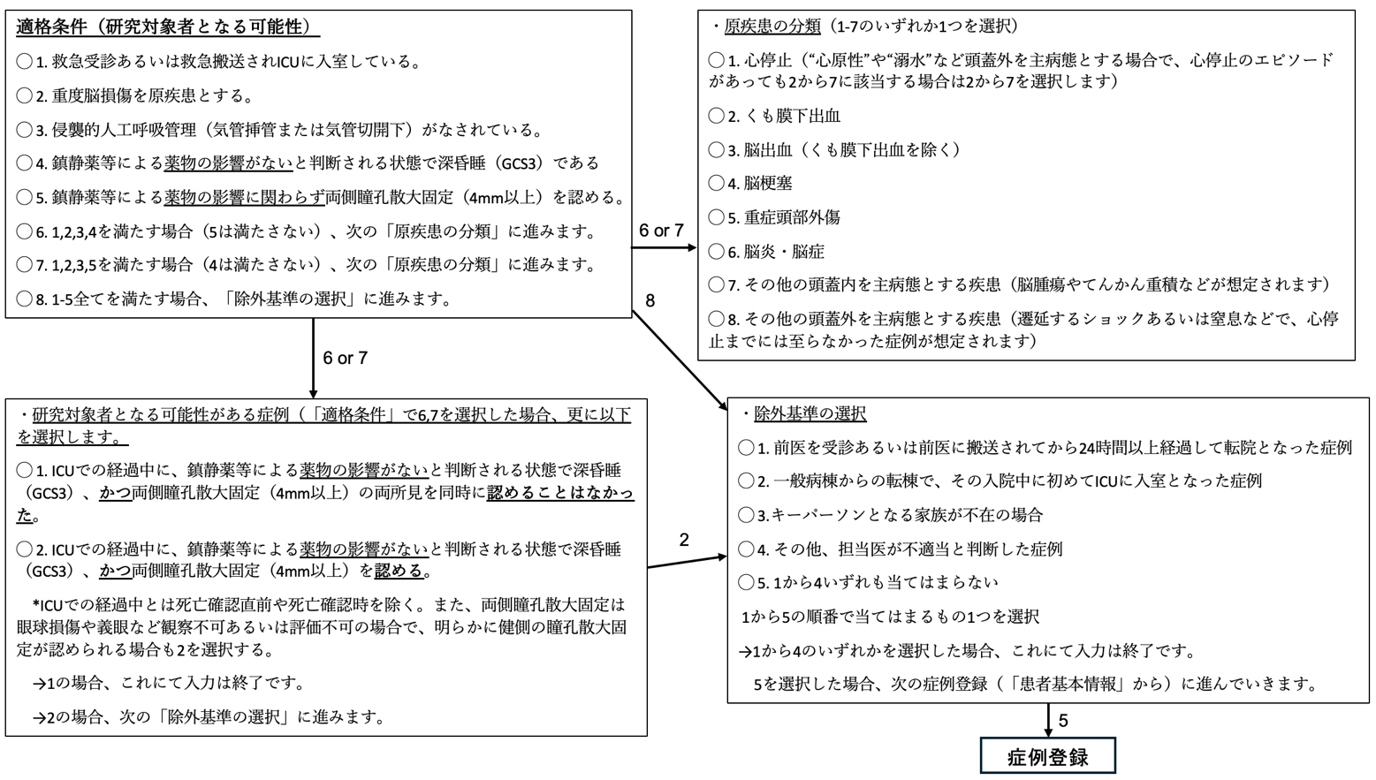
実際に症例登録を行う患者については以下の情報を収集する。
1. 研究対象者の基本情報：年齢、性別、身長、体重、国籍、Clinical Frailty Scale（18歳以上）、Charlson Comorbidity Index（18歳以上）、精神疾患の有無、入院（発症）前Pediatric Cerebral Performance Category scale（18歳未満）
2. 家族情報：家族構成、キーパーソン
3. 来院時情報：来院日時、転院の有の場合は前医の受診あるいは搬入日時、意識レベル、転院の目的、来院の方法、意識レベルを含めたバイタルサイン、瞳孔径/対光反射、血液ガス所見、気管挿管日時
4. 原疾患の分類と心停止の有無
5. 来院時の治療や手術に関する情報：手術やカテーテル治療の有無と種類

＊ICU入室後に適格条件を満たした時点でその日のデータを収集する。Day3以降であれば、来院時やICUに入室してDay2までの情報は遡ってデータを収集する。
日程 | 来院時/ICU入室時  Day 0 | Day 1 | Day 2 | 適格条件を  満たした日 | 脳死とされうる状態と判断された日など別に設定 | ICU退室時 | 退院時
データ  収集 | ◯ | ◯ | ◯ | ◯ | ◯ | ◯ | ◯

6. Day0, 1, 2および適格条件を満たした日に収集する情報：
意識レベルを含めたバイタルサイン、瞳孔径/対光反射、鎮静薬/鎮痛薬/筋弛緩薬使用の有無、カテコラミン使用の有無と使用量、SOFAスコア（重要臓器の障害度）
7. ICU入室後の治療：血液浄化療法の有無、体温管理療法の有無
8. 脳死とされうる状態と判断された場合：
判断日時、バイタルサイン、瞳孔径/対光反射、鎮静薬/鎮痛薬/筋弛緩薬使用の有無、カテコラミン使用の有無と使用量、SOFAスコア（重要臓器の障害度）
9. 経過中のホルモン補充療法の有無と投与量：バソプレシン、ステロイド、甲状腺ホルモン
10. 鎮静薬/鎮痛薬/筋弛緩薬使用の投与終了日時
11. 脳波や脳死とされうる状態を判断するための補助検査の有無
12. ICU入室後の家族の面会回数と面会者
13. 脳死下臓器提供の情報提供の有無
14. 臓器提供に関する意思表示の有無に関する情報
15. 治療の差し控えや中止に関する情報
16. ICU退室時、退院時、30日後、90日後の転帰
17. 臓器提供ありの場合の日程や提供臓器に関する情報
18. 病状説明、多職種カンファレンスに関する情報
３）医療者に関する情報
*説明医師のバリエーションがあるかどうかを観察するため、病状説明や多職種カンファレンスを主導した医師について、各施設で３桁の通し番号を予め割り振っておく。その際に３桁目は専門診療科によって以下のように割り振る。
救急・集中治療医：100
循環器内科医：200
脳神経外科医：300
脳神経内科医：400
小児科医：500
その他の専門診療科医：600
例えば救急集中治療医A医師を101、救急集中治療医C医師を103、救急集中治療医G医師を106、循環器内科医A医師を201、脳神経外科医B医師を302などとする。以後の多職種カンファレンス参加者、および主な病状説明実施者が同じ者であるか、別の者であるかが判別できるようにする。この数値は別の症例入力時でも同じものを使用する。

6) 外部への情報の提供・共同利用の方法
この研究に使用する情報は、以下の研究代表機関の岡山大学病院新医療研究開発センターが管理するセキュリティが担保されたデータ収集システムであるREDCapを用いて提供し管理させていただきます。提供の際、氏名、生年月日などの研究対象者の方を直ちに特定できる情報は削除し、提供させていただきます。
岡山大学病院 救命救急科 湯本 哲也

また、情報の二次利用に際して以下の共同研究機関にセキュリティの担保されたクラウドステージを用いて情報を提供させていただきます。提供の際、氏名、生年月日などの研究対象者の方を直ちに特定できる情報は削除し、提供させていただきます。

7) 情報の保存
この研究に使用した情報は、研究の中止または研究終了後5年間、岡山大学病院臨床研究棟1F救命救急科医局内および共同研究機関で保存させていただきます。電子情報の場合はパスワード等で制御されたコンピューターに保存し、その他の情報は施錠可能な保管庫に保存します。

8) 二次利用

この研究で得られた情報を別の研究に用いる可能性があります。当該研究に用いる場合には、改めて研究計画書を倫理審査委員会に提出し、承認を受けます。承認された場合、ホームページでの研究の公開（http://www.hsc.okayama-u.ac.jp/ethics/koukai/）がされます。もし、あなたの意思が変わった場合には、いつでも下記の連絡先までお申し出ください。

現時点で想定される二次利用の内容は以下のとおりです。

・研究機関の名称並びに全ての研究責任者の氏名：湯本哲也ならびに共同研究機関における共同研究者

・研究の目的及び意義：この研究で得られたデータベースは大変貴重な情報が含まれており、（1）脳死とされうる状態、臓器提供の情報提供および臓器提供に至るプロセスの全国的傾向や施設間の差異の分析、（2）ICU滞在期間や転帰に影響する因子の同定、（3）病状説明をする医療者の数や実施回数による転帰の違いの検証、（4）ドナー管理や治療介入が臓器提供に至った場合の臓器提供数に与える影響の評価など様々な 臨床研究に応用可能と考えられます。

・研究の方法：研究責任者を通してデータベース（個人が特定できる情報は含まれていない）をクラウドストレージを通して共同研究者と共有します。

・研究対象者に生じる負担並びに予測されるリスク及び利益：なし

・情報の保管及び廃棄の方法：７）の通りです。

・研究の資金源その他の研究機関の研究に係る利益相反及び個人の収益その他の研究者等の研究に係る利益相反に関する状況：なし

9) 研究資金と利益相反
この研究は、日本救急医学会の研究助成金および岡山大学病院救命救急科の運営費交付金を用いて実施します。この研究に関して利害関係が想定される企業等で研究責任者や分担者あるいはその家族が活動して収入を得ているようなことはありません｡

10）研究計画書および個人情報の開示
あなたのご希望があれば、個人情報の保護や研究の独創性の確保に支障がない範囲内で、この研究計画の資料等を閲覧または入手することができますので、お申し出ください。
また、この研究における個人情報の開示は、あなたが希望される場合にのみ行います。あなたの同意により、ご家族等（父母（親権者）、配偶者、成人の子又は兄弟姉妹等、後見人、保佐人）を交えてお知らせすることもできます。内容についておわかりになりにくい点がありましたら、遠慮なく担当者にお尋ねください。
この研究は氏名、生年月日などの研究対象者の方を直ちに特定できるデータをわからない形にして、学会や論文で発表しますので、ご了解ください。
この研究にご質問等がありましたら下記の連絡先までお問い合わせください。また、研究対象者の方の情報が研究に使用されることについて、あなたもしくは代理人の方（ご家族の方等も拒否を申し出ることが出来る場合があります。詳細については下記の連絡先にお問い合わせください。）にご了承いただけない場合には研究対象としませんので、下記の連絡先までお申し出ください。ただし、すでにデータが解析され、個人を特定できない場合は情報を削除できない場合がありますので、ご了承ください。この場合も診療など病院サービスにおいて患者さんに不利益が生じることはありません。

＜問い合わせ・研究への利用を拒否する場合の連絡先＞
聖マリアンナ医科大学病院 救命救急センター
氏名：佐久間 絢
電話：044-977-8111（平日：9時00分～17時00分）

＜研究組織＞
主管機関名 岡山大学病院
研究代表者 岡山大学病院 救命救急科 湯本 哲也

共同研究機関

【プロトコールレビューや助言等を行う者】
市立札幌病院 総合臨床センター 早川 峰司

研究機関の名称 | 研究責任者 |  |  | 本研究における役割
研究機関の名称 | 所属 | 職名 | 氏名 | 本研究における役割
日本医科大学 | 救急医学 | 教授 | 横堀 將司 | 研究計画立案
新潟大学 | 救命救急医学 | 教授 | 西山 慶 | 研究計画立案
浜松医科大学 | 救急災害医学講座 | 教授 | 渥美 生弘 | 研究計画立案
長崎大学病院 | 高度救命救急センター | 教授 | 田﨑 修 | 研究計画立案
北海道大学病院 | 救命救急センター | 特任助教 | 早水 真理子 | 研究計画立案
兵庫県災害医療センター | 救急部 | 副部長 | 西村 健 | 症例登録
浜松医療センター | 救急科 | 医長 | 水谷 敦史 | 症例登録
和歌山県立医科大学 | 救急集中治療医学講座 | 助教 | 島 望 | 症例登録
京都第二赤十字病院 | 救急集中治療科 | 部長 | 成宮 博理 | 症例登録
筑波大学 | 救急・集中治療医学 | 講師 | 三浦 健 | 症例登録
聖隷浜松病院 | 救急・集中治療科 | 医長 | 中安 ひとみ | 症例登録
日本赤十字社医療センター | 救命救急センター | センター長 | 林 宗博 | 症例登録
名古屋掖済会病院 | 救急科 | 部長 | 後藤 縁 | 症例登録
東京医科大学八王子医療センター | 救命救急センター | センター長 | 弦切 純也 | 症例登録
関西医科大学総合医療センター | 救急医学科 | 講師 | 島崎 淳也 | 症例登録
神戸市立医療センター中央市民病院 | 救命救急センター | 医員 | 井原 勇人 | 症例登録
東北大学病院 | 高度救命救急センター | 講師 | 藤田 基生 | 症例登録
佐世保市総合医療センター | 救命救急センター | センター長 | 平尾 朋仁 | 症例登録
東京大学医学部附属病院 | 救急・集中治療科 | 教授 | 土井 研人 | 症例登録
富山県立中央病院 | 救急科 | 副医長 | 宮越 達也 | 症例登録
千葉大学医学部附属病院 | 救急科・集中治療部 | 教授 | 中田 孝明 | 症例登録
聖マリアンナ医科大学 | 救急医学 | 助教 | 佐久間 絢 | 症例登録
聖マリアンナ医科大学横浜市西部病院 | 救命救急センター | 講師 | 若竹 春明 | 症例登録
秋田大学医学部附属病院 | 高度救命救急センター | 特任助教 | 平澤 暢史 | 症例登録
津山中央病院 | 救命救急センター | センター長 | 前山 博輝 | 症例登録

